출력 형식: MS Word (.docx)
- 마크다운으로 초안 작성 후 반드시 아래 명령으로 Word 변환:
python gateway/tools/generate_docx.py \
--input output/나는너의오늘이었다/proposal-client-나는너의오늘이었다.md \
--output output/나는너의오늘이었다/proposal-client-나는너의오늘이었다.docx \
--image-base output/나는너의오늘이었다/images
- 이미지는 docx 내부에 직접 삽입됨 (외부 링크 금지)
- md 파일과 docx 파일 모두 저장
-->

뮤지컬 《나는 너의 오늘이었다》 공연 안내
창작 시점 전환 뮤지컬 | 6주 48회 | 소극장 150석
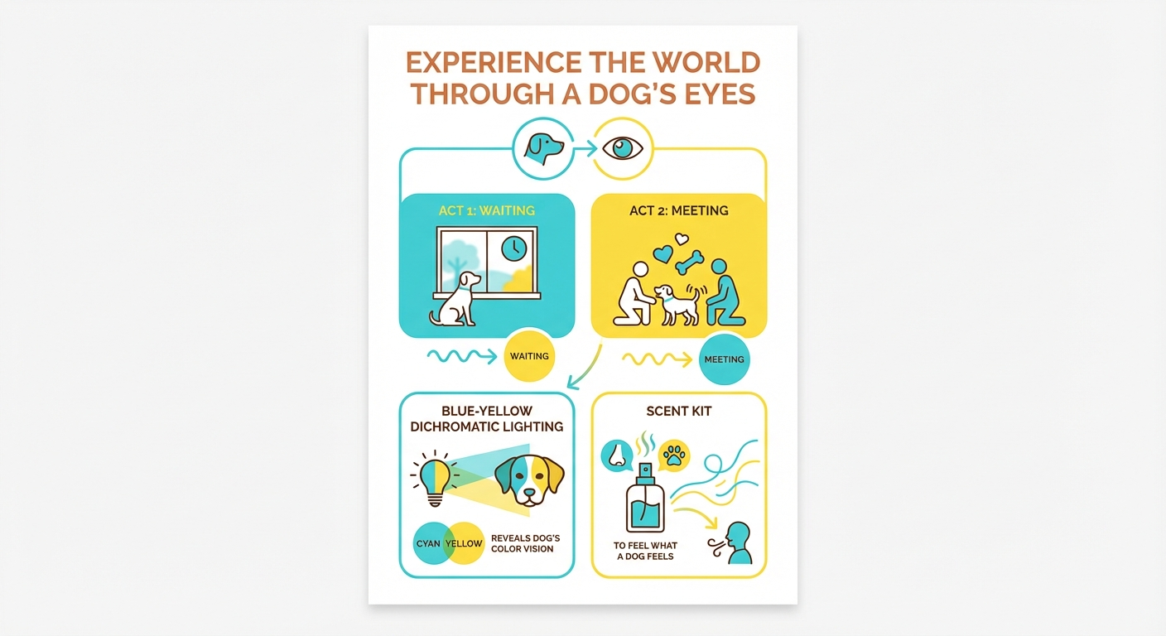
────────────────────────────────────────

이 공연은 어떤 공연인가요?
오늘 하루, 당신의 반려견은 무슨 생각을 했을까요.
뮤지컬 《나는 너의 오늘이었다》는 반려견 '오늘이'의 눈으로 본 세상과, 같은 하루를 살아가는 반려인의 내면을 번갈아 그려내는 감성 창작 뮤지컬입니다. 관객은 반려견의 색각으로 물드는 특수 조명 속에서 오늘이가 느끼는 기다림과 설렘을 온몸으로 경험하고, 피날레에서 두 존재가 하나의 진실로 만나는 순간 "우리는 서로의 오늘이었다"는 벅찬 감동을 함께 맞이하게 됩니다.
────────────────────────────────────────

이런 분들께 추천합니다
- 매일 문 앞에서 기다리는 반려견을 떠올리며 가슴 한켠이 따뜻해지는 반려인
- 반려견과 함께 나눈 소소하지만 특별한 일상의 감정을 무대 위에서 되새기고 싶은 분
- 배우의 신체 연기와 라이브 피아노·첼로 앙상블이 어우러진 깊이 있는 소극장 공연을 찾으시는 분
────────────────────────────────────────

관람 포인트

반려견의 눈으로 보는 세계 — 색각 몰입 조명
1막 전체가 개의 이색성 색각에 기반한 청·황 스펙트럼 특수 조명으로 펼쳐집니다. 반려견 오늘이가 바라보는 집과 세상이 무대 위에 그대로 재현되어, 관객은 자신의 반려견이 매일 바라보는 풍경 속으로 걸어 들어가게 됩니다.

향기로 완성되는 기억 — 다감각 체험 공연
입장 시 제공되는 향기 연출 키트를 통해 후각까지 공연에 참여합니다. 반려견이 맡는 '집의 냄새'와 '주인의 냄새'를 모티프로 한 향기가 무대 위 장면과 함께 피어오르며, 오늘이의 기억 속으로 더 깊이 들어가는 특별한 경험을 선사합니다.

두 존재가 하나로 만나는 피날레 듀엣
1막의 오늘이와 2막의 반려인이 마침내 한 무대에 서는 피날레 듀엣 '나는 너의 오늘이었다'. 홍길동·김영희 두 배우의 바리톤과 소프라노가 겹치는 순간, 공연 내내 쌓아온 기다림과 그리움이 하나의 감동으로 터져 나옵니다.
────────────────────────────────────────

주요 장면

오늘이의 아침 — 주인 출근 후 텅 빈 집, 문을 바라보는 기다림
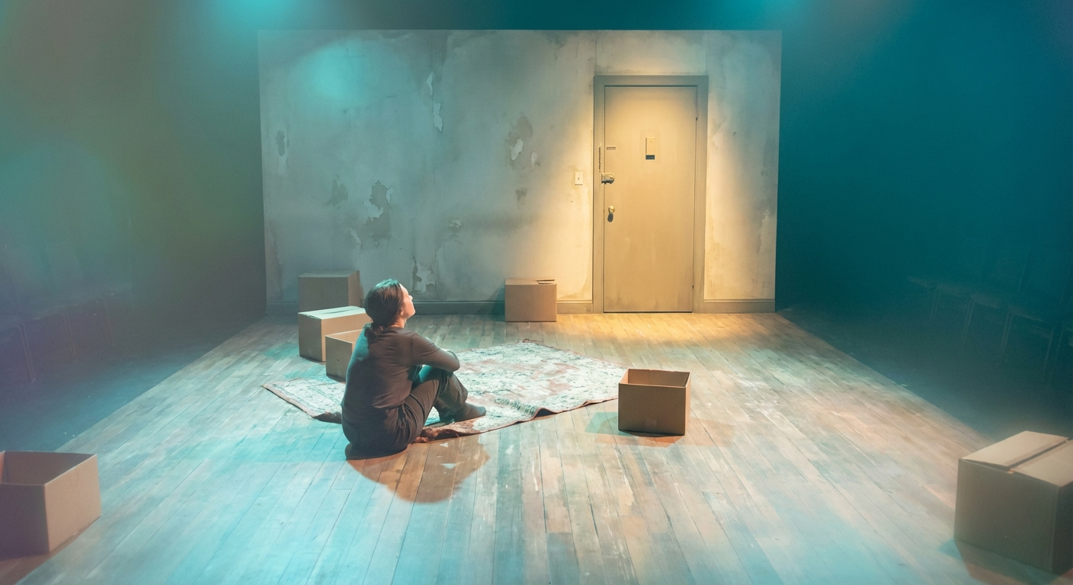
주인이 나간 뒤 고요해진 집. 오늘이는 문을 향해 앉아 기다림을 시작합니다. 반려견의 색각 조명 아래 펼쳐지는 첫 장면은, 매일 우리가 집을 나서던 그 순간을 오늘이의 시선으로 다시 바라보게 합니다.
────────────────────────────────────────

문이 열릴 때까지 — 원형 스팟라이트 아래 클라이맥스 기다림
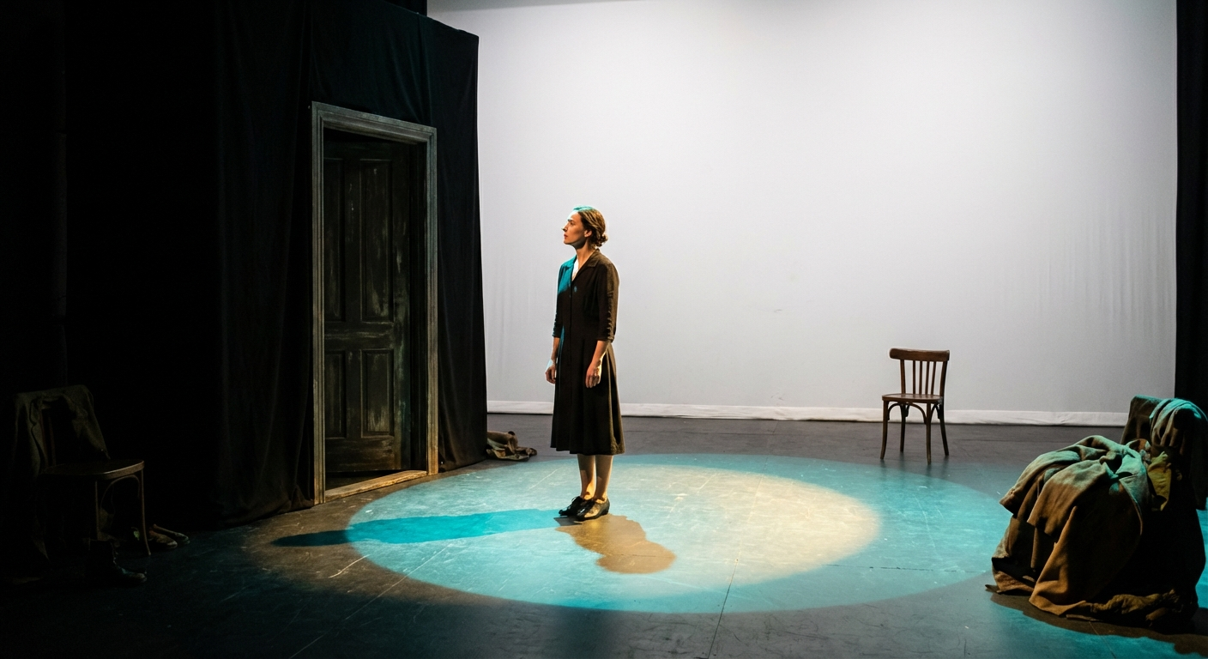
1막의 감정이 정점에 이르는 장면. 원형 스팟라이트 아래 홀로 선 오늘이가 부르는 클라이맥스 넘버 '문이 열릴 때까지'는 기다림이 얼마나 간절하고 아름다운 감정인지를 온전히 전달합니다.
────────────────────────────────────────

반려인의 하루 — 도시 속 반려견을 그리워하는 내면 장면
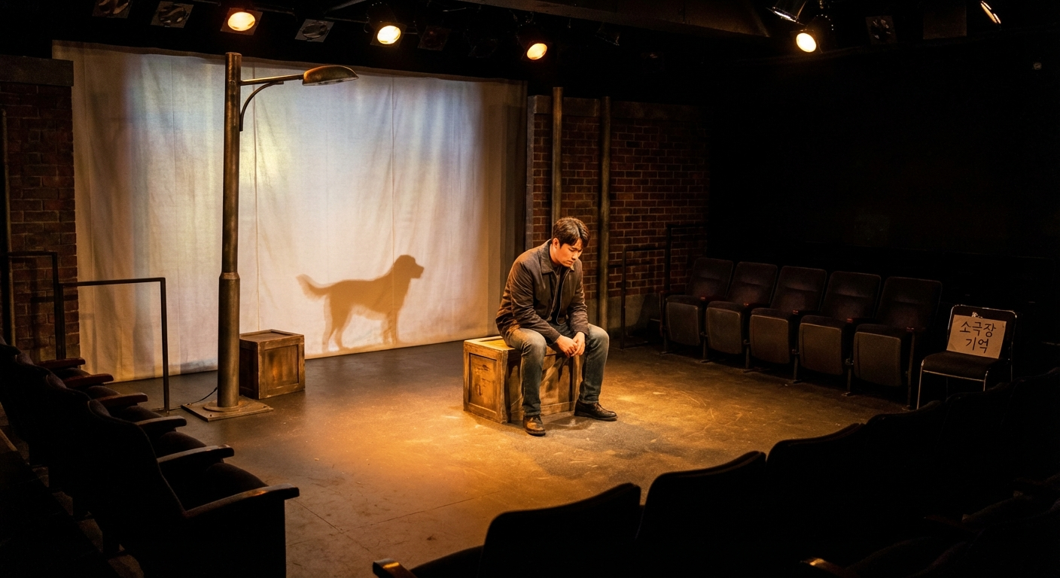
2막이 시작되며 시점이 전환됩니다. 도시 속 일상을 살아가면서도 마음 한쪽에는 늘 오늘이를 품고 있는 반려인의 내면이 무대 위에 펼쳐집니다. 같은 하루가 두 존재에게 얼마나 다르게, 그리고 얼마나 닮게 흐르는지를 느끼게 됩니다.
────────────────────────────────────────

나는 너의 오늘이었다 — 두 배우의 감동 피날레 듀엣

마침내 두 시점이 하나로 수렴되는 피날레. "우리는 서로의 오늘이었다"라는 한 마디가 울려 퍼지는 순간, 무대와 객석이 함께 숨을 멈춥니다. 공연장을 나서면 가장 먼저 집에서 기다리는 반려견의 얼굴이 떠오를 것입니다.
────────────────────────────────────────

공연 정보
항목 | 내용
작품명 | 뮤지컬 《나는 너의 오늘이었다》
부제 | 오늘이의 하루, 당신이 모르는 이야기
장르 | 창작 시점 전환 뮤지컬
공연 기간 | 6주 (48회)
공연장 | 소극장 (150석)
러닝 타임 | 80분 (인터미션 10분 포함)
관람 연령 | 전 연령 (성인 반려인 권장)
티켓 가격 | 50,000원 (R석 기준)

────────────────────────────────────────

예매 안내
- 예매처: 인터파크 티켓 / YES24 공연
- 단체 관람 문의: 극단 기획실 (10인 이상 단체 할인 별도 문의)
────────────────────────────────────────
극단 기획실 | 뮤지컬 《나는 너의 오늘이었다》 공연팀

